TANÁCSADÁSI FÜZETEK

a

NEMZETI VIDÉKFEJLESZTÉSI TERV
INTÉZKEDÉSEIHEZ

III. Füzet

Kapcsolódó intézkedések:
- Az Európai Unió környezetvédelmi, állatjóléti és állathigiéniai előírásainak való megfeleléséhez nyújtott támogatás
- Agrár-környezetgazdálkodási támogatás

KÖRNYEZETKÍMÉLŐ SZERVES TRÁGYa KIJUTTATÁS

Írta: MÉSZÁROS GYÖRGY
NVT tanácsadó

- Gödöllő, 2005. -

Tartalomjegyzék

Oldalszám
Bevezetés

1.) Az állattartásban termelődő szerves trágyák főbb típusai és jellemzőik 3

2.) A szerves trágyák felhasználására vonatkozó főbb előírások 5

2.1 A szerves trágyák tárolására vonatkozó főbb előírások 5
2.2 A trágya tárolókra vonatkozó előírások kötelező
bevezetésének határidői 6
2.3 A mezőgazdasági területek trágyázásának alapvető szabályai 8
2.4 A Helyes Gazdálkodási Gyakorlat előírásai 9
2.5 A trágyakijuttatás tilalmi időszakai, esetei 9

3.) Az ammónia emisszió és csökkentése 10

3.1 Az ammónia emissziót befolyásoló tényezők 11
3.2 A trágya-kijuttatás időpontjának megválasztása 12

4.) A szerves trágyák adagolt, egyenletes kijuttatása 12

4.1 Hígtrágya kijuttatás 12
4.2 Korszerű hígtrágya kijuttató berendezések 14
4.3 Almos trágya kijuttatás 18

Bevezetés

A szervestrágyák a múltban hagyományosan meghatározó szerepet játszottak a talajerő visszapótlásában, a növények tápanyag-szükségletének biztosításában. Az olcsó műtrágyák használatának elterjedésével – amely egyes területeken a kizárólagos használatig jutott el – a szervestrágyák felhasználása a gazdálkodásban visszaszorult. Ez a trágyák változó konzisztenciájával, a konkrét tápanyag-igényekhez nehezebben beállítható hatóanyag-tartalmával, továbbá a nagy volumen és az alacsonyabb koncentráció miatt a kijuttatás magasabb költségeivel volt összefüggésben.

A trágyatermelés az állattartásnak elmaradhatatlan velejárója, így a képződő trágya mennyiséget az állattartó telepekről – megfelelő kezelés, tárolás (esetenként feldolgozás) után mindenképpen el kell szállítani. A megfelelő technológiából származó trágya értékes tápanyag-forrás a növények számára, amely az egészséges talaj-élet fenntartásában is nélkülözhetetlen. A gondatlanul, az előírások és a szakmai követelmények be nem tartásával kapott trágya ezzel szemben környezetszennyező, hatóanyag-tartalma alacsony, mennyisége pedig gyakran többszörösre növekedik, ami a kijuttatásnál hatalmas költség-többletet okoz. Az állattartásból származó szervestrágyákat viszont mindenképpen a talajra való kijuttatással kell hasznosítani (vagy állapotától függően elhelyezni, ártalmatlanítani), mivel ennek ésszerű és gazdaságos alternatívája üzemi szinten gyakorlatilag nincsen.

Az anyagban röviden érintjük a trágya tárolás kérdéseit és előírásait is, mivel a szervestrágyák felhasználásra történő kiszállítása általában a tárolókból történik, emiatt ezek a telepek gyakran a hasznosítók kezelésében vannak. Ezt követően a technológiai folyamatot és annak környezetterhelő hatásait tekintjük át, különös tekintettel azok csökkentési lehetőségeire.

1.) Az állattartásban termelődő szerves trágyák főbb típusai és jellemzőik

A szerves trágya: a tartási helyen az állatállomány által ürített hulladékanyagok összessége, illetve a hulladékanyagok és az alom keveréke, feldolgozott formában is; ide tartozik különösen a hígtrágya – beleértve a trágyalét és a csurgalékvizet is – és az istállótrágya.

A hasznosítás szempontjából a szerves trágyák hatóanyag tartalma a döntő, amely az állatfajtól, ezen belül a korcsoporttól, valamint az állattartási technológiától függ. A tárolás és kijuttatás műveleteit úgy kell megtervezni, hogy a környezet szennyezését elkerüljük és a hatóanyagokat megőrizzük a termesztett növények számára. A szervetrágyázás eredmény-javító hatása kell, hogy kompenzálja a trágya hasznosításával kapcsolatosan mindenképpen felmerülő költségeket.

Az egyes trágyafajták jellemző tápanyag-tartalmát az 1. táblázat szemlélteti.

A táblázatban szereplő adatok csak irány-értékeket jelentenek, amelyek az előzetes tervezés során lehet felhasználni. Az állati trágyák összetétele ugyanis még a friss trágyák esetén is változó, amelyet alapvetően az életkor és a takarmányozás befolyásol.

További jelentős módosító hatást fejt ki az alkalmazott tartástechnológia, a vízzel való higítás mértéke, az istállóból való eltávolítás gyakorisága, valamint a tárolás módja és ideje.

Különféle állati trágyák jellemző tápanyag tartalma
1. sz. táblázat

Trágya fajta és kezelési jellemző | Összes nitrogén  kg/t | Ammónium nitrogén  kg/t | Foszfor  P2O5  kg/t | Kálium  K2O  kg/t

Broiler tartás
Friss, alom nélkül | 12 | 4,5 | 7,7 | 5
Broiler, almos | 32 | 5 | 37 | 21
Szülőpár tartás | 14 | 3,2 | 24 | 14
Halomban tárolt almos | 16 | 3,6 | 36 | 15

Árútojás termelés
Friss tojó trágya | 12 | 2,7 | 10 | 5
Ketrec alól eltávolított trágya | 13 | 6,4 | 14 | 9
Ketrec alatt tárolt trágya
 | (kg/m3)
Hígtrágya | 7,4 | 5 | 7,1 | 4,4

Pulyka tartás
Friss trágya, alom nélkül | 12 | 3,6 | 11 | 5,4
Almos trágya
Kotlós trágya | 20 | 4 | 23 | 15
Pipe nevelés | 26 | 7,3 | 33 | 18

Sertéstartás
Friss ürülék 8 % SzA | 5,4 | 3,2 | 4,1 | 4,1
Mechanikusan eltávolított tr. | 5,9 | 3,2 | 5,4 | 4,1
Almos trágya, hagyományos |  | n. a.
Ferde padozatos, kevésalmos |  | n. a.
 | kg/m3
Hígtrágya 6 % SzA | 3,7 | 2,3 | 2,6 | 2
Hígtrágya 4% SzA | 2,5 | 1,4 | 1,2 | 1,6

Szarvasmarha tartás
 | kg/m3
Hígtrágya | 3,4 | 1,3-2,1 | 2,3 | 3

2.) A szerves trágyák felhasználására vonatkozó főbb előírások

Jelentős új feladatot jelent az állattartó telepek számára a felszíni és felszín alatti vizek védelmére kidolgozott 91/676/EGK tanácsi irányelv (a „Nitrát Direktíva”) átvételére az EU-hoz való csatlakozást megelőző jogharmonizáció keretében alkotott hazai jogszabály, a Kormány 49/2001. (IV. 3.) sz. rendelete. A rendelet 1. sz. melléklete tartalmazza az u. n. „Jó mezőgazdasági gyakorlat” erre vonatkozó szabályait, amelyek alapvető célja a vizek állattartásból eredő nitrát szennyezésének meggátlása a szakszerű és gondos tárolás, valamint a túltrágyázás elkerülése útján.

A szabályozás alapvető célja a vizek nitrát-szennyezésének megelőzése, csökkentése oly módon, hogy egyben biztosítani lehessen a növények optimális tápanyagellátását, valamint a talajok termékenységének fenntartását.

A Kormányrendelet előírásai az u. n. "Helyes Gazdálkodási Gyakorlat" szabályrendszerének is részét képezik, amelyek a csatlakozás időpontjától elérhető, az EU társfinanszírozásával működő főbb agrár támogatások feltételeit jelentik. Erre való tekintettel egyes esetekben a szabályok betartását már nemcsak az esetleges ellenőrzések során, hanem már az úniós mezőgazdasági támogatások pályázatainak benyújtása időpontjában igazolni kell.

A kisebb, állatfajtól függően 100/200 állategységet meg nem haladó állatlétszám tartására képes telepek üzemeltetői ugyanakkor a 139/2004 (IX.24.) FVM rendelet alapján egyszerűsített pályázati eljárással beruházási támogatáshoz juthatnak az Európai Unió környezetvédelmi (valamint állatjólléti és higiéniai) előírásainak való megfeleléshez szükséges intézkedések megvalósításához. A támogatás a nitrát-érzékeny tartási helyen képződő szerves trágya a 49/2001 (IV.3.) Korm. rendelet szerinti „Jó Mezőgazdasági Gyakorlat” előírásainak megfelelő kezelésére, tárolására, mozgatására irányuló beruházásokhoz igényelhető (kivéve technológiába be nem építhet gépberuházásokat), mértéke pedig három éven keresztül évi 25.000 EUR összegig terjedhet.

2.1 A szerves trágyák tárolására vonatkozó főbb előírások

Az állattartó telepek trágyatároló műtárgyainak méretezésekor az alábbiakban meghatározott tárolási kapacitáson felül figyelembe kell venni azt a többlettárolási igényt is, ami a kihelyezésre használt területen fennálló, előre nem látható, szélsőséges vízjárási viszonyokból (belvíz, valamint fakadó és szivárgó vizekből adódó elöntés) adódhat.
Mind az istállótrágya, mind a hígtrágya tárolására szolgáló műtárgyakat el kell látni szivárgás-érzékelő rendszerrel, megfelelő monitoring-rendszerrel. (Ezt az ellenőrző rendszert úgy kell kialakítani, hogy az esetleges szivárgás még az előtt kimutatható legyen, hogy az a felszín alatti vizekbe kerülne.)

A trágya tárolása során eleget kell tenni a felszín alatti vizek minőségének védelmére vonatkozó, külön jogszabályban foglalt előírásoknak is.

Hígtrágya tárolók előírásai

Hígtrágya, trágyalé, csurgalékvíz kizárólag szivárgásmentes, szigetelt tartályban, medencében tárolható. A tárolótartály, medence anyagát úgy kell megválasztani, hogy az a korróziónak ellenálljon, élettartama legalább 20 év legyen. A tárolóhelynek legalább 4 havi hígtrágya, trágyalé, csurgalékvíz befogadására elegendő méretűnek kell lennie, hogy biztosított legyen a tilalmi időszakokban biztonságos tárolásuk.

A hazai gyakorlatban 1 „hízóférőhelyre” ~ 3-4 m3/év hígtrágya termelődéssel számolnak, ami 1-1,3 m3 hígtrágya tároló kapacitást jelent hízó-férőhelyenként.

Istállótrágya tárolók előírásai

Istállótrágyát szigetelt alapú, a csurgalékvíz összegyűjtésére szolgáló gyűjtőcsatornákkal és aknával ellátott trágyatelepen kell tárolni. A csurgalékvíz a hígtrágyával azonos módon használható fel, vagy a trágyára visszaöntözhető.
A tárolókapacitásnak elegendőnek kell lennie legalább 8 havi istállótrágya tárolására. Így biztosítható, hogy az istállótrágya optimális állapotban kerüljön felhasználásra.

Számosállatonként ~ 8-12 t/év istállótrágya termelést vehetünk figyelembe, így a tárolókapacitás igény számosállatonként 6-8 tonna istállótrágya.

Mélyalmos trágya - amennyiben nem ütközik más előírással - előzetes tárolás nélkül is kijuttatható. Abban az esetben, ha az előírások ezt nem teszik lehetővé, az istállótrágyával azonos módon kell tárolni és kezelni. A karámföld tárolása az istállótrágyával azonos módon történik. A karámok csurgalékvizének gyűjtését úgy kell megoldani, hogy az ne veszélyeztethesse a környezetet.

Ideiglenes trágyakazal, trágyaszarvas mezőgazdasági tábla szélén - legfeljebb 2 hónap időtartamra - olyan helyen alakítható ki elszivárgás elleni védelem nélkül, ahol
a) a talajvíz legmagasabb szintje 1,5 m alatt van,
b) felszíni víz nincs 100 m-en belül.
Ideiglenes trágyakazal nem létesíthető vízjárta területen, alagcsövezett mezőgazdasági tábla szélén.

2.2 A trágyatárolókra vonatkozó előírások kötelező bevezetésének határidői:

- 2006. január. 01-től tilos a hígtrágya, trágyalé, továbbá a trágyatárolók csurgalékvizének bevezetése a vizekbe. Trágyatároló nem létesíthető felszíni víztől, ivóvíznyerő helytől számított 100 m-en belül, valamint vízjárta területeken. Ezeket az előírásokat a vizek mezőgazdasági eredetű nitrátszennyezéssel szembeni védelméről szóló 49/2001. (IV. 3.) Korm. rendelet hatályba lépésekor már üzemelő, ill. engedéllyel rendelkező tároló telepek esetében is be kell tartani.

Az egyéb előírásokat:
- A kiemelten nitrát-érzékeny területeken elhelyezkedő állattartó telepek hígtrágya tárolói esetében állatlétszámtól függetlenül, az egyéb nitrát-érzékeny területen elhelyezkedő, 50 állategység feletti állattartó telep hígtrágya tárolói esetében 2006. I. 1,
- Az egyéb nitrát-érzékeny területen elhelyezkedő, 50 állategység alatti állattartó telepek hígtrágya tárolói, valamint minden nitrát-érzékeny területen elhelyezkedő, 50 állategység fölötti állattartó telep istállótrágya tárolója esetében 2010. I. 1.
- Minden nitrát-érzékeny területen elhelyezkedő, 50 állategység alatti állattartó telep istállótrágya tárolója esetében 2014. I. 1. napját követően kell teljesíteni.

Magyarország nitrát-érzékeny területeinek elhelyezkedését az 1. sz. ábra szemlélteti. Látható, hogy a nitrát-érzékeny területek az ország területének közel felét teszik ki, arányuk 47%.

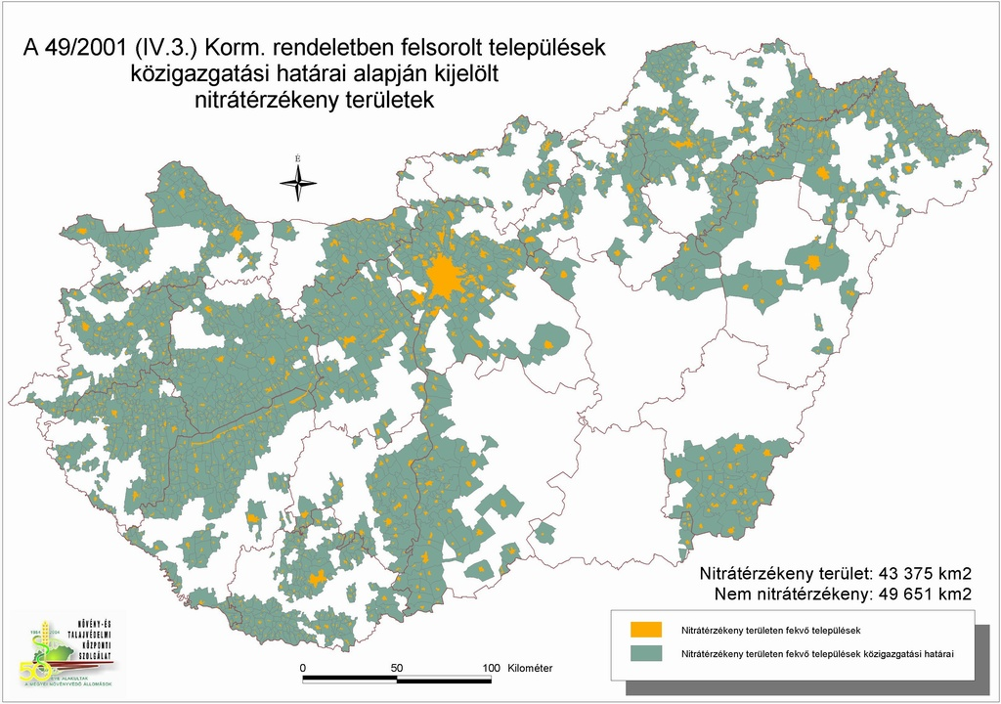
- sz. ábra
A nitrát-érzékeny területek országos elhelyezkedése és aránya

A tartályos kialakítású hígtrágya tárolók jellemzően bevonatos acéllemez, vasbeton, vagy fa határoló szerkezetekkel készülnek, elhelyezésük lehet felszín feletti, részben, vagy egészben földbe süllyesztett. A felszín feletti elhelyezés nagyobb környezeti kockázatot jelent az esetleges tartály-sérülésből, vagy szivárgásból eredő trágya-elfolyás miatt. A felszín alatti telepítésnél szivárgás-figyelő rendszer kiépítése szükséges, az elhelyezésből eredően csökken a trágya felmelegedése, így ammónia emissziója is.

A tartályos tárolók és a szilárd falú (pl. beton szerkezetű) medencék építése magas beruházási költségeket igényel. Lényegesen kedvezőbb költségszinten létesíthetők a földmedencében kialakított, nagy szilárdságú, helyszínen hegesztett fóliával szigetelt tárolók, amelyekkel a 20 éves élettartam szintén biztosítható. Ezeknél az előírt szivárgás-ellenőrző rendszert egy alsó fóliaréteg és a medence-szigetelés közötti tér figyelésével alakítják ki (2. sz. ábra)

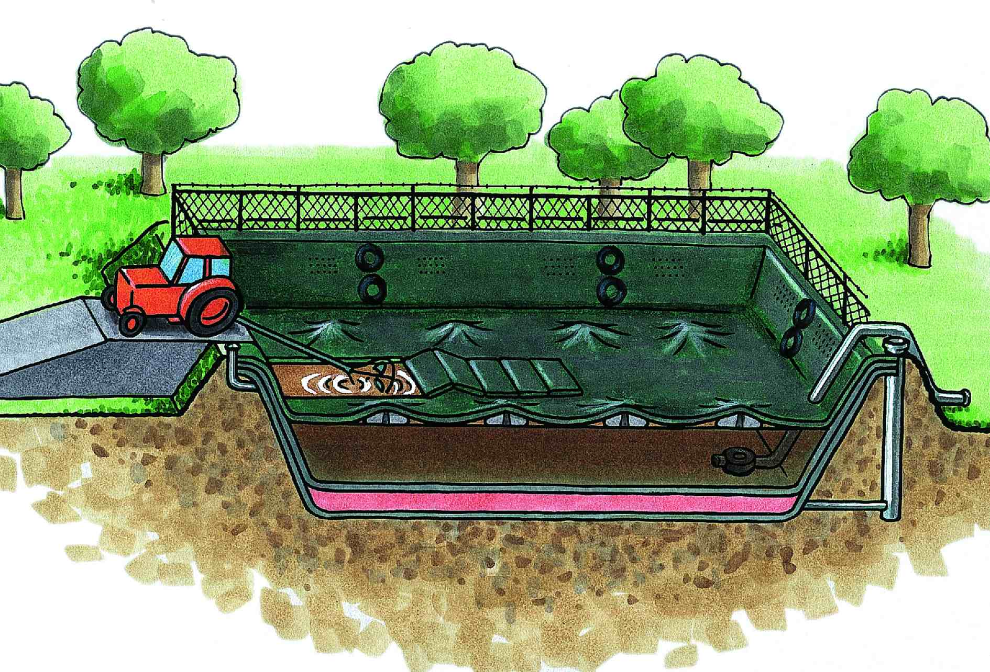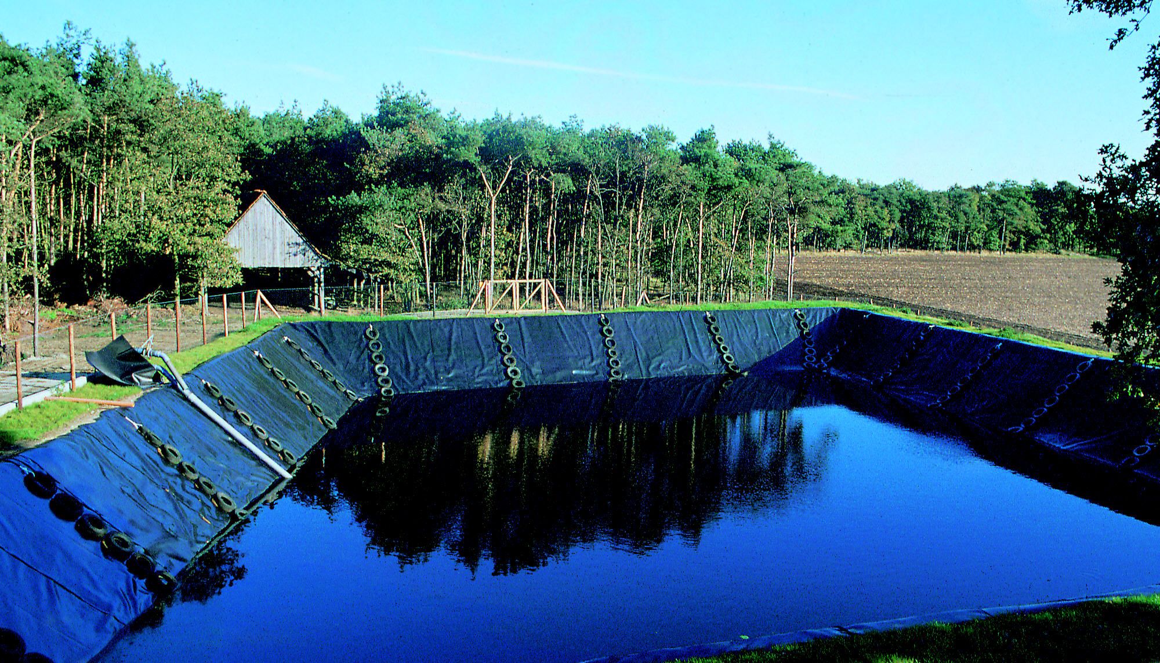

- sz. ábra
Kettős szigetelésű földmedencés tároló szerkezeti vázlata és képe

2.3. A mezőgazdasági területek trágyázásának alapvető szabályai

A trágyakijuttatás során alapvető követelmény, hogy a nitrát kimosódás a lehető legkisebb legyen. Szakszerű a trágyázás, ha a talaj tulajdonságainak, tápanyag-ellátottságának, a környezeti feltételeknek és a termesztett növény helyesen megválasztott termésszintjéhez tartozó tápanyagigénynek megfelelő adagokban, megfelelő időben és módon, a trágya tápanyagtartalmának ismeretében történik.
A trágyázást pontos adagokban s egyenletesen kell végezni, kerülve az átfedéseket. Így biztosítható a talaj fizikai, kémiai és biológiai tulajdonságaira gyakorolt kedvező hatás. Az egyenletes trágyaeloszlás érdekében a trágyaszóró gépek karbantartásáról rendszeresen gondoskodni kell.
Hígtrágya csak talajtani szakvéleményre alapozott talajvédelmi hatósági engedély birtokában juttatható ki mezőgazdasági területre. Az évente területegységre kijuttatható hígtrágya mennyiségét a hígtrágya tápanyagtartalma és a talaj fizikai, kémiai, vízgazdálkodási tulajdonságainak ismeretében, a termesztendő növény tápanyagigénye alapján úgy kell meghatározni, hogy a kijuttatott hígtrágya nitrogéntartalma hasznosuljon, és ne kerülhessen a vizekbe.
A szakvélemény készítése során a felszín alatti víz vizsgálata is szükséges, ha a felszín alatti víz legmagasabb szintje 7 méteren belül található. A hígtrágya hasznosítására szolgáló terület talaját, továbbá a felszín alatti víz szintjét és minőségét - elsősorban nitrát-tartalmát – legalább 5 évente, gyepek esetében legalább 10 évente meg kell vizsgálni. A vizsgálat eredményeit meg kell küldeni a talajvédelmi hatóságnak.
A trágya szállításához (ideértve az istállók és a trágyatároló, valamint a tároló és a szántóföld vagy egyéb hasznosítási helyszín közötti mozgatást is) használt berendezések esetében ügyelni kell a csöpögés és elfolyás megakadályozására. Ez egyrészt a berendezés megfelelő tervezésével, másrészt annak előírás szerinti üzemeltetésével valósítható meg. Minden olyan trágya-szállításról, amelynél a trágya elhagyja az állattartó telepet, és a szántóföldre, vagy más végső hasznosítóhoz kerül, nyilvántartást kell vezetni.
Mennyiségi korlátozás: Nitrát-érzékeny mezőgazdasági területre éves szinten szerves trágyával kijuttatott nitrogén mennyisége nem haladhatja meg 170 kg/ha értéket, beleértve a legeltetés során az állatok által közvetlenül kijuttatott, továbbá a szennyvizekkel és szennyvíziszapokkal kijuttatott mennyiséget is.

2.4 A "Helyes Gazdálkodási Gyakorlat" előírásai

A "Helyes Gazdálkodási Gyakorlat" előírásaiban már a nitrát-érzékeny területeken megengedett összes nitrogén kijuttatás mennyiségei, valamint a nem nitrát- érzékeny területek megengedett nitrogén adagjai is szerepelnek. A 170 kg-os limit ugyanis csak a nitrát-érzékeny területekre és csak a szerves eredetű trágyákból származó hatóanyag mennyiségekre vonatkozik (2. táblázat).
A "Helyes Gazdálkodási Gyakorlat" előírásai a nitrogén-használatra 2. táblázat
Kedvezőtlen Adottságú Térségekben |  |  |  | Nem kedvezőtlen Adottságú Térségekben
Nitrát-érzékeny  területen |  | nem nitrát-érzékeny  területen |  | Nitrát-érzékeny  területen |  | nem nitrát-érzékeny  területen
kiadható  maximális  N  (kg/ha) | ebből:  kiadható  maximális  szerves  eredetű  N  (kg/ha) | kiadható  maximális  N  (kg/ha) | ebből:  kiadható  maximális  szerves  eredetű  N  (kg/ha) | kiadható  maximális  N  (kg/ha) | ebből:  kiadható  maximális  szerves  eredetű  N  (kg/ha) | kiadható  maximális  N  (kg/ha) | ebből:  kiadható  maximális  szerves  eredetű  N  (kg/ha)
170 | 170 | 200 | 200 | 220 | 170 | 300 | 300

Trágyakijuttatás erősen lejtős mezőgazdasági területen: Tilos hígtrágya, trágyalé felszíni kijuttatása olyan lejtős területen, ahol fennáll annak a veszélye, hogy a lemosódó tápanyagok felszíni vízbe juthatnak. A közvetlen talajba juttatás (injektálás) ezeken a területeken is megengedett. A 20%-nál meredekebb lejtésű területeken trágyát csak a növénnyel fedett területen, vagy azonnali bedolgozás mellett szabad használni. (A Helyes Gazdálkodási Gyakorlat előírásaiban a fenti előírás már 5 % lejtés felett érvényes)
A trágyázás szabályai a vizek környezetében: Trágyázáskor nagy figyelmet kell fordítani arra, hogy a tápanyagok sem közvetlenül, sem erózió útján ne juthassanak a felszíni vizekbe. Ennek érdekében az alábbi védőtávolságot kell betartani: Trágya nem juttatható ki felszíni víztől, forrástól, emberi fogyasztásra, illetve állatok itatására szolgáló kúttól 10 m-es sávban. Vízjárta területeken biztosítani kell, hogy a kijuttatott trágya ne mosódhasson be a vizekbe a szélsőséges vízjárási viszonyok kialakulásakor.

2.5 A trágyakijuttatás tilalmi időszakai, esetei
Trágyázási tilalmi időszakok: Tilos a trágya kijuttatása december 1. és február 15. között. Gyors hatású, könnyen oldódó nitrogéntrágya, így trágyalé, hígtrágya (valamint ammónium- és nitrát-tartalmú műtrágya) betakarítás után nem juttatható ki szántóterületre, amennyiben oda az adott évben újabb kultúra nem kerül. Ha megfelelő talajfedettséget biztosító növény kerül még a területre, a fenti anyagok kijuttathatók, de a trágyázás és a vetés közötti időszaknak rövidnek kell lennie (legfeljebb 14 nap).
Trágyázás vízzel telített, fagyott, hótakaróval borított talajokon: Nem juttatható ki trágya fagyott, vízzel telített, összefüggő hótakaróval borított talajra. Az összefüggő hótakaró azt jelenti, hogy a területet legalább 5 cm vastag, egységes hótakaró borítja.
Az istállótrágya kijuttatásának jellemző ideje augusztus-november. Tavasszal az istállótrágya kijuttatás csak homoktalajon történhet. Szerves trágyát elsősorban a szervestrágya-igényes növények alá kell kiszórni, melyek azt legjobban hasznosítják. A szántóföldi növények közül elsősorban a cukorrépa, a kukorica, az egynyári takarmánynövények és a repce tartozik ide. A kijuttatott istállótrágyát lehetőleg azonnal, de legfeljebb 14 napon belül a talajba egyenletesen be kell dolgozni.
A trágyakijuttatást úgy kell ütemezni, hogy lehetőleg a tél beállta előtt a trágyatároló kiürüljön. Talajcsövezett területen fokozott gondot kell fordítani a trágyázás szakszerűségére, mivel a kimosódás veszélye itt nagyobb.
A fenti előírások a felszíni és felszín alatti vizek nitrát-szennyezésének meggátlását, ill. minimalizálását szolgálják.
A felszíni vizek védelme szempontjából alapvető jelentőségű a hígtrágya bevezetés teljes tilalma, mivel korábban számos fejlesztés kitűzött célja volt a hígtrágya szárazanyag- és szervesanyag tartalmának leválasztása, lebontása, majd a tisztított víz élővízbe vezetése. Ezek a – jelentős beruházási- és üzemköltséggel működtetett - rendszerek azonban az előírt paramétereket az üzemszerű működés során meg sem tudták közelíteni, így a befogadó élővizeket folyamatosan szennyezték. A nitrogén terhelés mellett a visszamaradt foszfor- és kálium tartalom is igen káros hatású, jelentős eutrofizációs károkat okoz.

A felszín alatti vizek esetében a legjelentősebb problémák a karsztvidékek térségében jelentkezhetnek, amelyek ezért a kiemelten nitrát-érzékeny területekhez kerültek besorolásra. Ezeknél az fordulhat elő, hogy a kijuttatott hígtrágya közvetlenül, jelentős mennyiségben bejut a felszín alatti – gyakran ivóvíz bázist képező – vizekbe.

Az egyéb területeken a nitrogén vegyületek kimosódása, és a talajvízbe való lassú beszűrődése jelenti a veszélyt. A vízszennyezés intenzív formája általában a nem megfelelő kivitelű, kapacitású és üzemeltetésű hígtrágya tárolóknál valósult meg, leginkább a nagy állatlétszámú, hidraulikus trágyaeltávolítású sertéstartó telepeken. A koncentrált telepek alatt u. n. „szennyvíz-domb” alakult ki, vagyis a telepnél magas, majd fokozatosan csökkenő szennyezőanyag-koncentráció volt mérhető a felszín alatti vízben. Az előírásoknak megfelelő, megbízható tárolók megépítésével ez a probléma megszűnhet.

3.) Az ammónia emisszió csökkentése

3.1. Az ammónia emissziót befolyásoló tényezők

Az állati ürülék a nitrogént eredendően szerves vegyületek formájában tartalmazza. Az összes nitrogén egy - állatfajoktól és korcsoportoktól függő – része (~ 25-50 %) ezen belül könnyen bomló, u.n. ammónium nitrogén formájában van jelen, amely leginkább a vizeletben koncentrálódik. A szabadba kerülve megindul ennek bakteriális lebontása, a képződő ammónium-vegyületekből pedig gáznemű ammónia válik ki, amely a levegőt szennyezi, egyben pedig a hasznosítás szempontjából tápanyag veszteséget jelent.

A lebontás intenzitását a trágya levegővel érintkező felületének nagysága, a felület-közeli légmozgás sebessége, a trágya hőmérséklete, valamint víztartalma jelentősen befolyásolja. A lebomlás visszaszorítása, ezzel az ammónia-emisszió csökkentése a trágyakezelés, tárolás és kijuttatás valamennyi fázisában fontos és megoldandó feladat. A csökkentési stratégiák ennek megfelelően magas szárazanyag tartalmú, „szilárd” trágyák esetén a szárításra, a szabad levegőtől való elzárásra alapoznak. Az ammónia emisszió csökkentésére hígtrágyák esetén is a szabad trágya-felszín és a légmozgás csökkentése, a felület takarása, valamint a trágya felmelegedésének gátlása ad lehetőséget.

Az ammónia emisszió káros hatásainak vizsgálatával és a csökkentési lehetőségek kutatásával a 90-es évek kezdetétől foglalkoznak intenzíven. Kiderült ugyanis, hogy a mezőgazdaságtól nem idegen, sőt trágyaszerként is alkalmazott anyag nagy mennyiségben a légkörbe kerülve ezer kilométeres távolságokra is eljuthat, és ott – a légkörben bekövetkezett kémiai átalakulások miatt - megváltozott formában a talajra kerülve jelentősen hozzájárulhat a környezet savasodásához. Az ammónia és az egyéb gáznemű nitrogén vegyületek emissziójának ellenőrzése így bekerült a „Határokon átterjedő levegőszennyezés csökkentésére kötött nemzetközi egyezmény”-be, amely a kibocsátók felmérését, és az évente kibocsátott szennyező-anyag mennyiségek országonként előírt csökkentését tartalmazta. Tekintettel arra, hogy a felmérések szerint az emberi tevékenységgel összefüggő ammónia kibocsátás mintegy 85-90 %-a mezőgazdasági eredetű, és döntően az állatartás trágyatermeléséből ered, a szervestrágya tárolás és kijuttatás hagyományos technológiáit is ennek csökkentésére alaposan módosítani szükséges.

3.2 A trágya-kijuttatás időpontjának megválasztása

A trágya kijuttatás választható időszakait számos tényező együttes értékelésével kaphatjuk meg. Ezeket a vízvédelmi szabályokban szereplő naptári tilalmi időszak, és a talajállapotból eredő (hóval borított, átfagyott, vízzel telített) tilalmi idő mellett a növényborítás hiánya miatti tilalom is jelentősen korlátozhatja (pl. gabona-kukorica vetésváltás esetén). A szervestrágya elhelyezésére szolgáló területek termelésben való hasznosítása így a kijuttatási lehetőségeket jelentősen befolyásolja, amelyet a tervezés során figyelembe kell venni. Kedvezőtlen esetben ugyanis előfordulhat az, hogy a választható idő korlátozottsága miatt nagyobb tároló-kapacitásra volna szükség.

A kijuttatás időzítése során a levegő-védelmi szempontokat is figyelembe kell venni. Napos, meleg és szeles időszakban ugyanis erősen növekedik az ammónia emisszió, a bűzanyagok és káros hatású aeroszolok képződése, valamint ezek elsodródása. Lehetőség szerint ezeket az időjárási viszonyokat el kell kerülni. Borús, hűvös, szélcsendes időben lényeges szennyezés-csökkenés tapasztalható, amennyiben pedig a terület utólag csapadékot is kap, a paraméterekben nagyságrendi változás is adódhat.

Az időpont megválasztása során célszerű figyelembe venni azt is, hogy a kijuttatással kapcsolatos különféle károk szempontjából az egyes időszakok eltérő hatásúak. A főbb eltéréseket vázlatosan a 3. ábrán szemléltetjük.

Látható, hogy az ammónia eredetű nitrogén-veszteség minimalizálása szempontjából a télutó és a tavasz a legkedvezőbb, az időjárási feltételek miatt az emisszió kicsi, a talajba beszivárgás a hasznosulást segíti. Kiváló hasznosulás még a későbbi nyári időszakban is elérhető, amennyiben a vegetáció a kiszórást lehetővé teszi, azonban a hőmérséklet emelkedésével a rizikó növekszik.

A legnagyobb az ammónia emisszió/vesztesség kockázata az őszi időszakban, amikor megfelelő növényborítással az ammónia közel teljesen hasznosítható, vegetáció nélkül azonban az ammónia veszteség mellett a nitrát kimosódás is fellép a csapadékos időjárás és a hosszú denitrifikációs időszak miatt.

Paraméter | Tavasz Nyár Ősz Tél Télutó  Fagyott  talaj
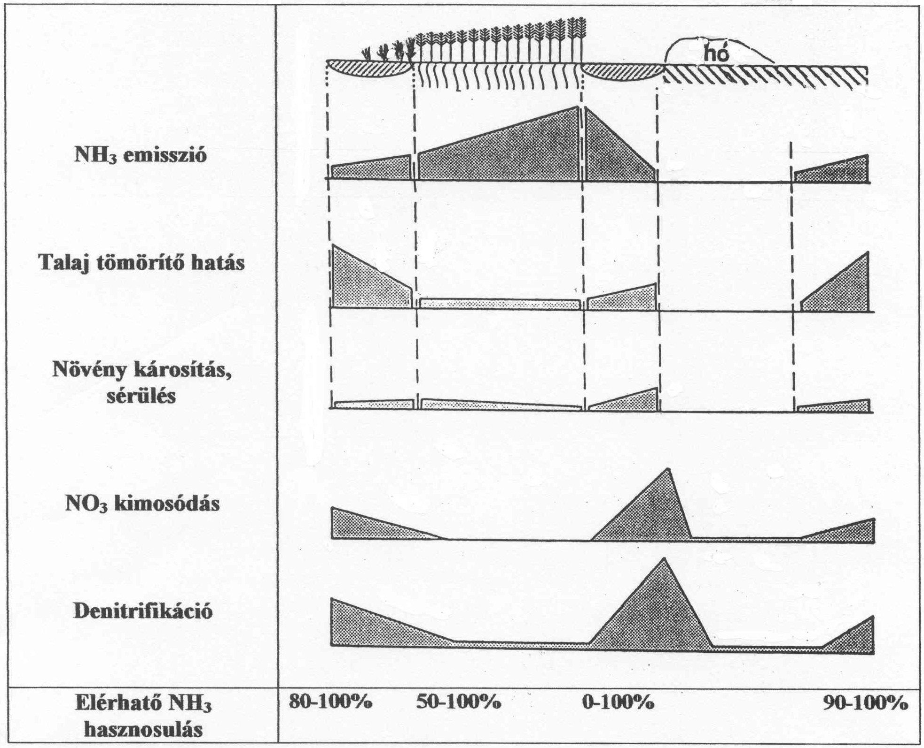

3. sz. ábra
Az ammónia hasznosulás, a nitrogén veszteség, a talaj tömörödés és a növény sérülések változása tavaszi gabonakultúra sávos hígtrágyázása esetén.

4.)A szerves trágyák adagolt, egyenletes kijuttatása

4.1 Hígtrágya kijuttatás

Azokon az állattartó telepeken, melyek nem, vagy csak nagyon kismértékben használnak almot, hígtrágya keletkezik. A nagy mennyiségben keletkezett, főleg sertéstelepi hígtrágyák kijuttatására fázisbontás utáni hígfázis tekintetében a telepíthető öntözőberendezések többnyire alkalmasak. A szilárd fázist pedig hidraulikus rakodógépekkel termelik ki és szervestrágyaszóró pótkocsikkal szórják ki.

A kisebb mennyiségben keletkezett hígtrágyák kijuttatására a különböző szivattyúkkal felszerelt tartálykocsik is használhatók. A tartálykocsik közül a rotációs légszivattyúval szerelt önfelszívós vagy feltöltős kocsik előnye, hogy a feltöltő szivattyú nem érintkezik közvetlenül a hígtrágyával.
A tartálykocsis hígtrágya kijuttatás technológiai szempontból szállítási körfolyamatnak tekinthető, melynek teljesítménye a következőképpen határozható meg:

$W_{k}=\frac{Q}{T_{t}+T_{\text{sz}}+T_{ü}+T_{k}}$

ahol: – W_{k} = a körfolyamat teljesítménye (t/h)
– T_{t} = a töltési idő (h)
– T_{sz} = a szállítási idő (h)
– T_{ü} = az üres menet ideje (h)
– T_{k} = kijuttatás ideje (h)
– Q = a felszívott, szállított és kijuttatott mennyiség (t)

A töltési időt az alkalmazott rotációs légszivattyú szállítási teljesítménye, ill. a tartálykocsi tartálytérfogata határozza meg. Egy 200 m³/h névleges légszállítású rotációs légszivattyúval felszerelt 5 m³ tartálytérfogatú tartálykocsi töltési teljesítményének változására vonatkozó vizsgálat eredményei szerint (4 % szárazanyag-tartalmú anyag felszívásában) a feltöltési teljesítmény erősen ingadozó volt. A szívómagasság növekedésével 1,5 és 6 m között a felszívás teljesítménye 60 %-al csökkent, a töltési idő pedig 2,5-szeresére nőtt [3]. A szállítás teljesítménye még erősebben függ a szállítás távolságától. A vizsgálat során 1 és 7 km távolság között a szállítás teljesítménye az eredeti 19 %-ára esett le.

A szállítási időt, vagyis a szállítási teljesítményt a távolság mellett az elérhető sebesség határozza meg. A szállítást rendszerint különböző út- és terepviszonyok mellett végzik. A tartálykocsik az üzemidejük jelentős részében földúton, különböző talajállapotú tarlókon közlekednek és csak kevés időt töltenek betonúton. A futóműveket kivétel nélkül alacsonynyomású gumiabroncsokkal szerelik fel, ami 3-4 bar nyomásértéket jelent. A fordulékonyság javítására a háromtengelyes változatoknál gyakran kormányzott futóműveket alkalmaznak.

A tartálykocsikat üzemeltető traktorok univerzális és nehéz univerzális változatainak részben a motorteljesítmény növelése, változó karakterisztikájú motorok alkalmazása, részben a traktor-futóművek fejlesztése, ami a rugózott mellső tengelyek alkalmazását jelenti, a szállítási sebességek és teljesítmények növelését eredményezte. Ez azt jelenti, hogy a szállítási átlagsebesség betonúton traktoros szállítás esetén elérheti a 30-35 km/h, földúton 20-25 km/h értékeket. A szállítási munkák energiaigénye, vagyis a vontatási teljesítmény-igény a gördülési ellenállás mérése alapján határozható meg, ez különböző út- és terepviszonyok esetén változó lehet.

A trágyakiszórás szervezésekor gondoskodni kell a szükséges kapacitás biztosításáról, amely alapvetően a kijuttatandó trágya mennyiségétől, és a kijuttatásra rendelkezésre álló időtől függ. A megfelelő gépek kiválasztását már a konkrét szállítási távolságok mellett elérhető teljesítmény szerint kell elvégezni, figyelembe véve a trágya térfogatra számított fajlagos költségeket is. A 4. ábrán egy adott üzemre készült kalkuláció eredményeit mutatjuk be.

[Ft / m3] [nap]

4. ábra
Hígtrágya kijuttatás gépesítésének tervezési változatai
1) 1 db 5 m3-es tartálykocsi; 2) 1 db 12 m3-es tartálykocsi;
3) 1 db 12 m3-es tartálykocsi gyorstöltő szivattyúval; 4) 2 db 12 m3-es tartálykocsi

Az ábrán bemutatott gépi variációk jellemzői alapján az alábbiak állapíthatók meg:
- 1 db 5 m3-es tartálykocsival az adott üzem hígtrágya kijuttatási feladatai megfelelő költségszinten megoldhatók, de a 35 napos kijuttatási időszak hosszú.
- 1 db 12 m3-es tartálykocsi alkalmazásával a fajlagos költség gyakorlatilag változatlan, a kijuttatás időszükséglete azonban jelentősen csökken, 23 nap.
- 1 db 12 m3-es tartálykocsival és egy stabil gyorstöltő szivattyú alkalmazásával a fordulóidő csökken, a szállítási teljesítmény nő. Ennek eredményeként a kijuttatás időszükséglete tovább csökken (17 nap), a fajlagos költség pedig mintegy 10 %-al csökken.
- 2 db 12 m3-es tartálykocsi alkalmazásával az időszükséglet 11 napra szorítható vissza, a fajlagos költség azonban igen jelentősen, mintegy 38 %-al növekszik.
- Amennyiben az adott üzem feltételeinek a 20 nap körüli kijuttatási idő megfelelő, a 3. verzió választása látszik célszerűnek.
Amennyiben a kijuttatást 10 nap körüli időben kell elvégezni, akkor a költségek túlzott szintje – amely a beruházási költségek növekedésével és a gép-kihasználás romlásával függ össze – egyéb megoldások igénybe vételét teszi szükségessé (pl. bérvállakozók, közös géphasználati formák stb.).

4.2 Korszerű hígtrágya kijuttató berendezések

A hígtrágya kijuttatásának hagyományos módja hosszú ideig a tankkocsi hátsó kiszóró fúvókája volt, ütközőlapos, vagy kanalas terítőelemmel, esetenként lengőcsöves megoldással. A magas röppálya és a jelentős sebességgel történő „kiporlasztás” jelentős bűz- és aeroszol képződéssel, valamint ammónia emisszióval jár, ezért ezt választották referencia technológiának, a környezetterhelés csökkentése viszonyítási alapjának. A szóróelemek egyes változatait az 5. ábrán mutatjuk be.

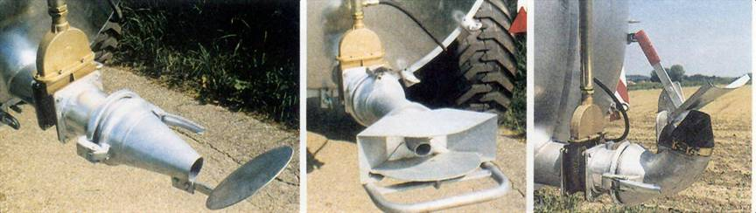

5. ábra
Ütközőlapos tankkocsi kiszóró elemek jellemző változatai

A környezetterhelés csökkentésére dolgozták ki a hígtrágyát közvetlenül a talaj felszínére sávosan kijuttató csúszócsöves elosztó rendszert, amelynél az emisszók lényegesen alacsonyabb értékűek. A forgótárcsás elosztóval felszerelt kiszóró egység az egyes csövekbe külön időpontban – nyomás alatt – juttatja be a hígtrágyát, amely így közel egyenletesen adagolva kerül a csőbe, ahonnan gravitációs úton távozik. Az ammónia emisszió referenciához mért csökkenése a konkrét feltételektől függően 10 és 50 % közötti értékű. A szántóföldön és gyepen egyaránt alkalmazható kijuttató kivitelét a 6. ábra szemlélteti.

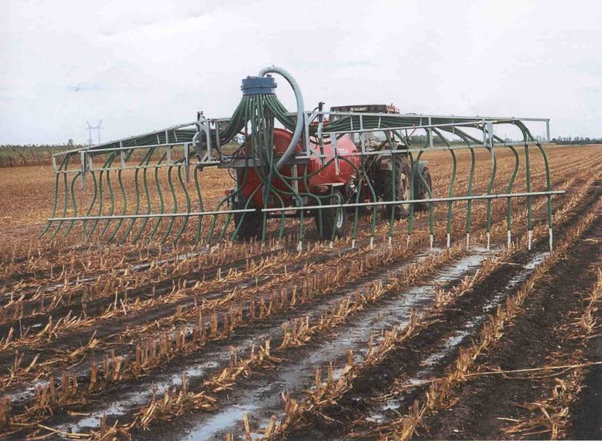

6. ábra
Csúszócsöves, sávos hígtrágya kijuttatóval felszerelt tankkocsi alkalmazása kukorica tarlón

További ammónia veszteség és bűz képződés csökkenés érhető el a hígtrágyák talajfelszínre juttatásának fejlesztésével, valamint a felszín alatti kijuttatás egyes változataival.

A kijuttatás fejlesztése elsősorban a gyepek trágyázása miatt vált szükségessé, ahol a legeltetéssel hasznosított fű trágyával való szennyezését is minimalizálni kell. A csúszótalpas megoldásnál a csöves elosztó csöveit egy-egy kis méretű rendválasztóként működő acél talpba vezetik, amely félrehajtja a fűszálakat és – beállítástól függően – a talaj felszínébe vágódva segítheti a hígtrágya beszivárgását.

A egyes – szántóföldön és gyepen egyaránt használható - felszíni kijuttatási módok jellemzőit a 7. ábra szemlélteti.

A kijuttatás módja | A trágya elhelyezkedése | Kijuttató eszközök | NH3 emisszió  csökkenése
Tartálykocsi kiszóró fej | 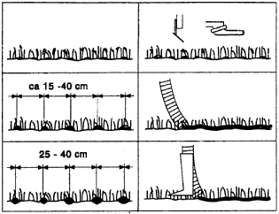 |  | 0 %
Csúszócsöves, sávos kijuttató |  |  | 10-50 %
Sávos kijuttató csúszótalpas szerkezettel |  |  | 40-70 %

7. ábra
A hígtrágya felszíni kijuttatási változatainak jellemzése

Látható, hogy a csúszótalp alkalmazása jelentősen javítja az ammónia emisszió csökkentés lehetőségeit a referencia technológiához képest. A magasabb értékek kedvező időjárási körülmények és a talajfelszín megbontása esetén érhetők el. A talajfelszínre történő sávos kijuttatás módozatai speciális kialakítású, összetett kijuttató szerkezetet igényelnek, amely a gépbeszerzés költségeit növeli. A kijuttatás energia-igénye azonban a hagyományos technológiához képest nem emelkedik jelentősen.

A gyepterület hígtrágyázását végző korszerű tankkocsi munkáját a 8. ábrán mutatjuk be. Megfigyelhető, hogy a kijuttatott trágya a felszínen nem jelenik meg, ami a növények szennyeződését is minimalizálja.

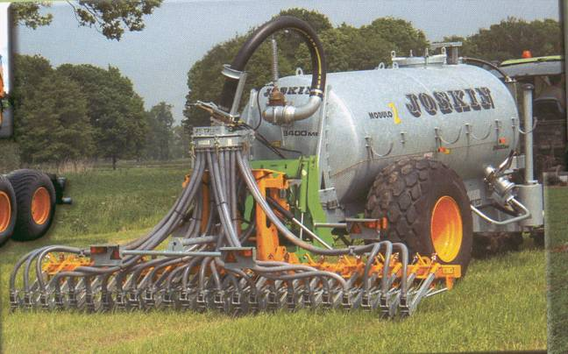

8. ábra
Gyepterület injektált hígtrágyázására alkalmas tankkocsi munkája

A talajfelszín alá történő kijuttatás változatainak jellemzőit a 9. ábrán mutatjuk be.

A kijuttatás módja | A trágya elhelyezkedése | Kijuttató eszközök | NH3 emisszió  csökkenése
Mély injektálás  (szántón kiegészítő elemek nélkül) |  |  | 70-90 %
Sekély injektálás  (gyep területen) |  |  | 70-90 %
Nyitott barázdás kijuttatás  (gyep területen) |  |  | 50-70 %
Talajba munkálás  (szántóterületen) | (pl. szántással, betárcsázással) |  | 20-90 %

9. ábra
A hígtrágya talajfelszín alá juttatás módozatainak jellemzése

Látható, hogy a felszín alá juttatással az ammónia emisszió csökkenése elérheti a 90 %-ot, megfelelő feltételek esetén. Az alacsonyabb értékek akkor fordulnak elő, ha a sekély injektálásnál a hígtrágya egy része a felszínre jut, a nyitott barázdás eljárást választjuk, vagy a talajba való bemunkálás nem közvetlenül a kijuttatást követően történik.

A hígtrágya talajba juttatására szolgáló berendezések esetében azonban– elsősorban a gyepterületen alkalmazható változatoknál – a kijuttatás költségei lényegesen megnőnek, mivel a gépberuházás költségei mellett a kijuttatás energia-igénye is igen magas, és az injektálás elérhető műveleti sebessége is alacsony. A fentiek a gyepterületek injektálására kidolgozott technológia elterjedését korlátozzák.

A hígtrágya sekély injektálására, nyitott barázdás kijuttatására, valamint szántóföldi injektálására alkalmazható szerkezetek jellemző kialakítását a 10. ábrán szemléltetjük.

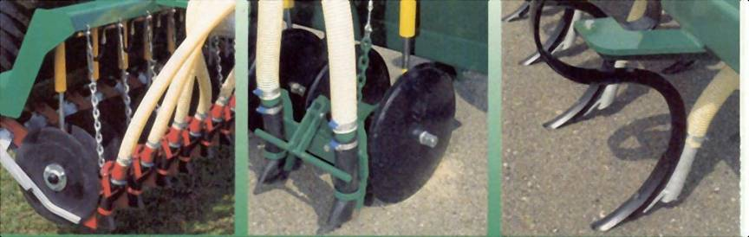

10. ábra
Sekély injektálásra, nyitott barázdás kijuttatásra, valamint szántóföldi injektálásra alkalmazható szerkezetek jellemző kialakítását

4.3 Almos trágya kijuttatás

Az almos istállótrágya (és a komposzt) kijuttatásának technológiája nagy vonalakban megegyező. Az almos istállótrágyát az állattartótelep közelében lévő tároló telepen tárolják. A tároló telepen tárolt anyagot hagyományos módon a szervestrágya-szórási időszakban közvetlenül szervestrágya-szóró pótkocsikra, vagy tehergépkocsikra rakják és a felhasználási helyen közvetlenül kiszórják. Ebben az esetben a hígtrágya kijuttatásnál ismertetett zárt szállítási körfolyamat alakul ki.

A környezetkímélő technológia biztosítása szempontjából a folyamat megtervezésénél és megvalósításánál három fontos követelménynek kell megfelelni:
- A szállítási és kiszórási feladat megfelelő teljesítményének biztosítása oly módon, hogy az előírt feladat, pl. a szervestrágya tároló szezonális kiürítése az engedélyezett időszakokban, agronómiailag is megfelelő időben és kultúrában (minél gazdaságosabb módon) elvégezhető legyen,
- A kiszórásnál az előírt adag-mennyiséget betartva a trágya egyenletes eloszlásban kerüljön a talajra,
- A kiszórással összehangolt módon a talajba való bedolgozás késedelem nélkül megtörténjen.

A hagyományos egyfázisú, vagyis egy szállítási körfolyamatból álló szervestrágya kijuttatási technológia könnyen és jól szervezhető, azonban a szállítási munkák elvégzését is a szervestrágya-szóró felépítménnyel szerelt különböző teherbírású traktoros pótkocsikkal és tehergépkocsikkal kell elvégezni. Ez az összes üzemidőn belül a tényleges kiszórási idő arányát jelentősen lecsökkenti, ami a kijuttatás teljesítményét visszaveti. Alkalmazása emiatt csak kisebb volumenű szervestrágya kijuttatási feladat, rövid szállítási távolságok, valamint megfelelő rakodási teljesítmény esetén lehet gazdaságos. Ebben az esetben a szállítási teljesítmények a következőképp számíthatók:

ahol: – W_{KE} =a körfolyamat teljesítménye (t/h)
– T_{r} = rakodási idő (h)
– T_{sz} = szállítási idő (h)
– T_{ü} = üres menet ideje (h)
– T_{k} = kiszórás ideje (h)
– Q = a felrakodott, szállított és kiszórt anyag tömege (t)

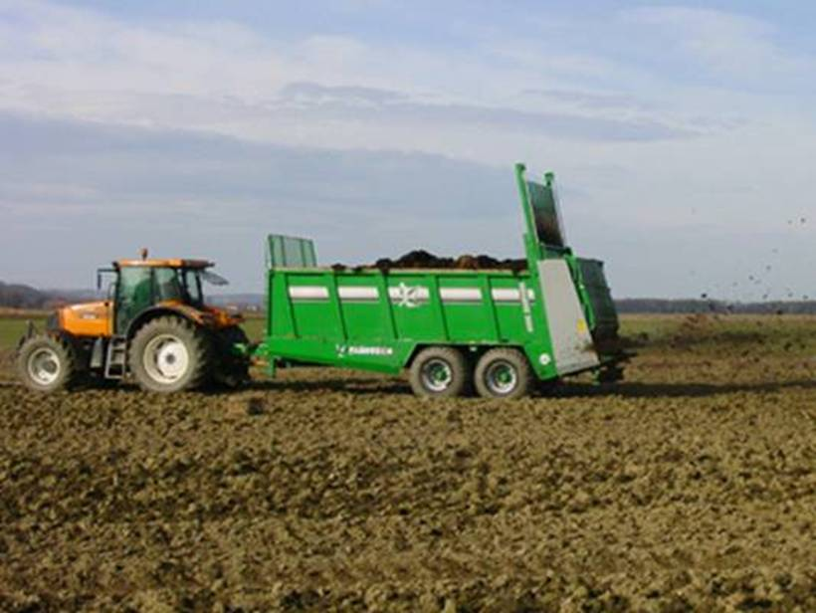

14. ábra
Nagy teherbírású, tandem rendszerű futóműves trágyaszóró gépcsoport

Kétfázisú szervestrágya-szórási technológiát alkalmazhatunk abban az esetben, ha a feladat volumene annak elvégzését a szervestrágya-szórási időszakban nem teszi lehetővé. Különösen előnyös, ha ezen a szezonon kívül jelentős szabad szállítókapacitás áll rendelkezésre. Ekkor a tárolótérről a felhasználás közvetlen közelébe szállítják az anyagot, leürítik a szállítóeszközről és a szervestrágya-szórási időszakban nagyteljesítményű rakodógépekkel nagy teherbírású szórógépekre rakják és szórják ki. A nagyteljesítményű szórógépeket a tároló helyről közúti szállítóeszközökkel is kiszolgálhatják a szervestrágya-szórási időszakban.

Második fázis
I. változat
Oldalra szóró
gép töltése
Kijuttatás

Első fázis
Szállítás billenőszekrényes szállítóeszközzel

Rakodás
Ürítés

Második fázis
Üres menet
II. változat
Üres menet

Trágya-szarvas
készítés
Rakodás
Kijuttatás

– – – – – – – – – – – – – – – – – – – – – – – –

11. ábra
A kétfázisú szervestrágya-szórás technológiai változatai

A kétfázisú szervestrágya-szórási technológia alkalmazásakor az I. változat esetében a szállítási körfolyamatot nagy teljesítményű rakodógépekkel és nagy teherbírású traktorvontatású pótkocsikkal, ill. tehergépkocsikkal végezzük nagy teljesítménnyel. A trágyázandó mezőgazdasági területen dolgozó, szintén nagy teherbírású és nagy teljesítményű szervestrágya-szóró gép fogadja az odaszállított anyagot és végzi a kiszórást. Kedvező talajállapotok esetén a billenő kocsiszekrénnyel rendelkező szállítóeszközök a táblán teljesen megközelíthetik a szórógépet és ekkor a szórógép esetében nincs üres menet. Kevésbé jó talajállapot esetén pedig a táblát megközelítő út mellett a tábla szélén történhet az áttöltés.

Az elmondottakból adódik, hogy ez az eljárás nagy gépi kapacitást és jó munkaszervezést igényel, mert a munkafolyamat két fázisának teljesítményét össze kell hangolni. Az első fázis teljesítménye az előzőekben ismertetettekkel megegyező azzal, hogy a szórási idő helyett a billenő szekrényes szállítóeszköz ürítési idejét kell figyelembe venni. A második fázis teljesítménye a két változat esetében kissé eltér egymástól, de azonos formula szerint értelmezhető:
ahol: – W_{II} =a második szórási fázis teljesítménye (t/h)
– T_{t} = töltési vagy rakodási idő (h)
– T_{sz} = szórási idő (h)
– T_{ü} = üres menet ideje (h)
A kétfázisú szervestrágya-szórási technológia I. változata esetén a két jól elkülöníthető folyamat teljesítményének ahhoz, hogy a várakozási időket kiküszöböljük, közel azonosnak kell lennie. A II. változat – amint az a folyamatábrából látható – többletmunkával jár, viszont ebben az esetben a két fázis időben és szervezésben is elkülöníthető egymástól.

A fenti munkálatok szükségnek megfelelő kapacitással és időzítéssel való megszervezését követően a kiszórási műveletet gondosan össze kell hangolni a talajba való bedolgozással, hiszen ennek elhúzódásával a trágya – különösen az ammónium-nitrogén – bomlása megtörténik. Az így előálló ammónia-emissziós környezetterhelés / tápanyag veszteség elérheti a nitrát-nitrogén 50-90%-át is.

A előírt szervestrágya adag beállítása és az egyenletesség biztosítása a következő fontos feladat. Az adag beállítása a tele szórókocsira átlagosan felrakott trágya súlyának meghatározásával, valamint az ürítési úthossz és a munkaszélesség szorzatával kapott területtel való osztással történik. A kiszórás útjának hossza a szórószerkezet ürítési idejének (előtolási fokozattal történő) beállításával és a menetsebesség megválasztásával változtatható, így a kívánt trágya-adag beállítható. Problémát jelent viszont, hogy a trágya elhelyezkedése a kocsin nem szabályos, a kocsi közepén jóval több anyag található, mint az első és a hátsó végeken. Emiatt a kiszórt mennyiség a szórás hossza mentén jelentősen változhat. Egy lehordóláncos szervestrágya szóró gép jellemző kiszórási adag változását a 12. ábrán mutatjuk be.

12. ábra
A trágyaszóró kocsi adagolás szokásos változása a teljes ürítés úthossz (100%) mentén

Az ábrán látható, hogy az ürítés úthosszának első ötödében, valamint utolsó harmadában a kijuttatott dózis folyamatosan változik, ezeken a szakaszokon a gép átlagosan a beállított adag felét juttatja ki. Szükséges tehát, hogy a kiszórás folyamán törekedjünk az egyenlőtlenség kiküszöbölésére, amelynek egyszerű módja az átfedéssel való kiszórás alkalmazása, amikor a két (csökkenő, ill. növekvő dózisú) szakaszt fedésbe hozva közel kiegyenlíthető a kiszórt mennyiség. Ez a megoldás ugyanakkor a „nettó” kiszórási úthosszt csökkenti, a taposási kárt pedig növeli. Amennyiben a kiszóró gépnél az előtolási sebesség egyszerű, menet közbeni változtatására lehetőség van, előnyösebb azt megnövelni a felfutó dózisú és a csökkenő dózisú útszakaszon, amellyel a szóró gépegység terület-teljesítménye is növelhető. Lehetőség van még a menet-sebesség lecsökkentésére is ezeken a szakaszokon.

A fenti intézkedések gondos megszervezésével és a munkafolyamat tervszerű lebonyolításával a szervestrágya kijuttatásból eredő környezeti károk minimalizálhatók, ill. elkerülhetők.

